



公司简介 招聘职位 应聘指南 合作伙伴 联系我们
梦想的起点

景杰生物www.ptm-biolab.com.cn

欢迎你的加入Welcome to join us

公司简介
杭州景杰生物科技有限公司是以个性化医学及表观遗传学前沿研究及技术成果转化为导向而成立的集研发、生产、销售和服务于一体的创新型高科技企业，致力于研发与生产针对于表观遗传-蛋白质修饰相关的肿瘤、代谢紊乱、自身免疫等重大疾病的新型生物医学研究与检测试剂、疾病快速诊断试剂、药物开发与筛选试剂；同时利用国际领先水平的蛋白质修饰类抗体开发平台、蛋白质组学技术平台及化学生物学技术平台，为国内外科研机构及医药生物技术企业提供多种形式的高端项目合作、技术服务，形成了包括蛋白质修饰底物的高通量鉴定、定量分析、生物标志物与药物靶点筛选的鲜明特色优势。
因公司发展的需要，现诚聘有志于蛋白质组学产业化开发的人才加入。我们不仅向受聘者提供富有竞争力的福利待遇，更为受聘者职业生涯的提升提供广阔的发展空间。
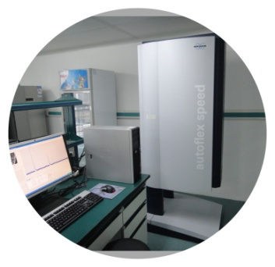
景杰生物不仅是一个企业，更是一项事业，它值得有梦想的人士加入共同去成就。
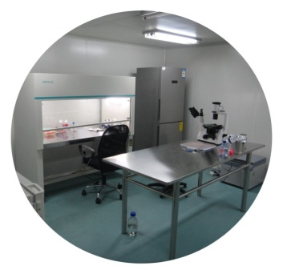
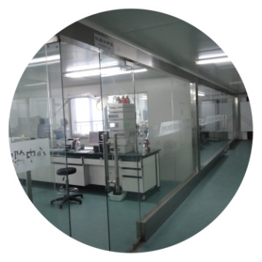
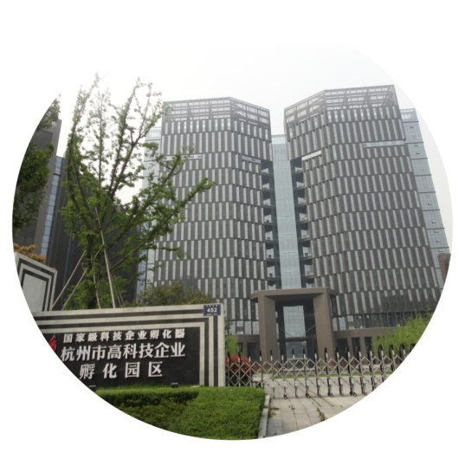

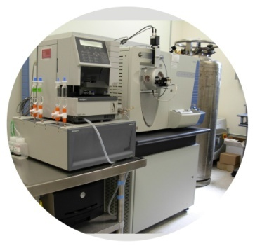

招聘职位
- 总经理助理（1名）
岗位职责 ：
（1）协助总经理开展国内外商务活动，负责国内外商务信息的收集、整理与分类，建立相关数据库；
（2）负责商务合同的履行，协调和协助解决出现的商务问题；商务合同的拟定、项目报告的撰写；对项目进度及产品销售信息的跟踪与反馈；
（3）外国客户的接待工作；
（4）收集、整理往来商务信函、传真、邮件存档备查
（5）公司相关资料的英文翻译工作；

任职要求：
（1）硕士及以上学历；生物医学、国际商务等相关专业，生物医学英语类优先考虑；
（2）优秀的英语书面写作、阅读、翻译及口头表达能力；
（3）具备良好的学习能力及分析、解决问题的能力；出色的语言表达及沟通能力，工作认真仔细、能够承受工作中的压力。

2、生物信息工程师（2名）
岗位职责：
- 负责蛋白质组学项目数据处理和信息分析；
- 完成项目结题报告中的信息分析部分；
- 质谱数据、中间数据和分析结果的存储和管理；
- 完成部门内部交付的其他相关任务。

任职要求：
- 能够对质谱数据进行质控检测并出具报告；
- 运用Mascot或MaxQuant进行蛋白组学定性定量分析的能力；
- 对定性定量结果进行GO/IPA等高级信息分析，转录组蛋白组数据的关联分析；
- 生物信息学专业，本科以上学历。

3、抗体开发高级研究员（2名）
任职资格：
- 生物学、免疫学相关专业，硕士以上学历；
- 具有以下技能两项以上：
- 具有独立开发单克隆抗体经验；
- 具有Western blot等经验；
- 具有抗体纯化经验的优先考虑；
- 具有较强的阅读外文文献及一定的写作能力；
- 敬业，有责任心，具有团队合作精神；善于表达，易于沟通和交流。

4、分子生物学高级研究员（2名）
任职资格：
- 生物化学、分子生物学等相关专业，硕士以上学历；
- 熟练掌握分子生物学特别是分子克隆、蛋白表达、细胞培养等分子生物学相关实验技术；
- 具有良好的阅读英文文献和优化改进实验方法的能力；
- 有上进心、责任心强，具有团队合作精神。

5、蛋白质组学高级研究员（2名）
任职资格：
- 具有生物化学、分析化学以及相关专业硕士学位；
- 具有丰富的生物质谱、HPLC色谱等蛋白质组学实验仪器操作经验；
- 熟练的蛋白质组学数据分析、生物信息分析及数据库构建和维护的能力；
- 具有较强的专业英文写作能力，能熟练地运用中、英文进行项目报告的撰写及总结；
- 具有独立工作能力，责任心强，善于沟通，具有团队合作精神。

6、市场销售员 ( 5名 )
岗位职责：
  - 定期拜访客户，及时了解、收集并反馈市场信息，负责区域内客户信息收集、整理，拜访，维护等工作；
  - 负责搜集客户订单，签订合同，提供售前售后支持，以及应收款催收；
  - 能积极维护区域内的客户关系，与主要客户保持良好的沟通并能扩大市场销售业绩，完成销售指标；
  - 与部门同事及公司其它同事配合，完成公司重要的产品的推广和销售工作。
任职资格：
- 生物学或生物工程相关专业，本科以上学历；
- 生性外向活泼，具有良好的语言表达能力及沟通能力；
- 具有敏锐的市场洞察力，熟悉生物试剂市场，有生物行业的市场营销经历优先考虑；
- 能适应出差。
- 欢迎优秀应届生自荐.

应聘指南
请将申请材料E-mail至fang_yang@ptm-biolab.com （邮件请注明应聘职位）或前程无忧网站上在线申请。

合作伙伴


GSK-Sirtris、Acetylon、美加国立卫生研究院、哈佛大学医学院、德国马普研究所、丹麦哥本哈根大学等；
中科院上海药物所、中科院细胞生化研究所，中科院健康科学研究所等；
清华大学、北京大学、浙江大学、复旦大学等；
浙大邵逸夫医院、浙大第二附属医院、上海新华医院等。

联系我们
公司地址：杭州经济技术开发区6号大街452号
公司网址：www.ptm-biolab.com.cn
联 系 人：杨芳
联系电话：0571-88680083（办公室） 18958051690（手机）
E-mail： fang_yang@ptm-biolab.com

